2012年“金钥匙”科技竞赛(初三学生CESL活动)
初赛化学试题
(60分钟 满分100分)
题号 | 一 | 二 | 三 | 四 | 总分 | 合分人
得分
可能用到的相对原子质量：H－1 C－12 N—l4 O一l6 Na－23 Mg一24 S一32
Cl一35.5 K一39 Ca一40 Fe一56 Cu一64 Zn－65
一、选择题(本题包括20个小题，共15分。1～15每小题2分，共30分；每小题只有1个选项符合题意。16～20每小题3分，共15分，每小题有1个或2个选项符合题意。若有两个答案的错选l个不得分，漏选1个扣l分。请将答案填在下方的表格内)
题号 | l | 2 | 3 | 4 | 5 | 6 | 7 | 8 | 9 | 10
答案
题号 | 1l | 12 | 13 | 14 | 15 | 16 | 17 | 18 | 19 | 20
答案
1．2011年11月3日，神舟八号飞船与天宫一号交会对接圆满成功，中国成为世界第三个独立掌握空间对接技术的国家。神舟八号返回舱在返回时，会与大气剧烈摩擦表面产生超过1600℃的高温，要通过烧蚀材料的燃烧把这些热量带走。此时烧蚀材料发生的变化是
A．融化 B．分解 C．物理变化 D．化学变化
2．制作生活用品往往要用到多种材料，制作下列用品所列出的材料中都是有机合成材料的是
A．雨伞：尼龙绸伞布、不锈钢伞骨 B．牙刷：尼龙刷毛、塑料刷柄
C．夹钳：钢钳嘴、橡胶钳柄 D．导线：铜丝芯、照料皮
3．下列关于实验安全的说法错误的是
A．化学实验室必须备有灭火器等防火器材 B．易燃易爆物不能跟其他物质混存
C．一切能产生有毒气体的实验均不能进行 D．不得口尝任何化学药品
4．三甲基一氯硅【(CH₃)₃SiCl】是一种生产有机硅化合物的原料，遇明火或氧化剂会引起爆炸，在空气中燃烧生成一氧化碳、二氧化碳、二氧化硅和氯化氢，三甲基一氯硅与水接触可产生雾状盐酸。则下列说法错误的是
A．保存三甲基一氯硅时应密封防水
B．三甲基一氯硅水溶液pH一定小于7
C．扑灭三甲基一氯硅引|发的着火，应使用二氧化碳、干粉灭火剂
D．三甲基一氯硅由碳、氢、硅、氯四个原子构成
5．最近，科学家发明了一种制作防火涂料的新工艺。该涂料是用含有淀粉的植物性废料加工成的无色糊状物。发生火灾时，这种涂在房屋楼板表面的涂料就会转变成一种黑色物质，覆盖在楼板表面，起到防火的作用。转变成的黑色物质能防火的原因是
A．隔绝了氧气 B．可以燃烧 C．改变了楼板的着火点 D．清除了可燃物
6．据报道，化学家已创造出对CO₂有较强吸收能力的、颗粒外层为SiO₂的粉状物质——“干水”，其含水量约为95％。下列说法正确的是
A．干水吸收CO₂的过程中只发生物理变化 B．干水和干冰是同一种物质
C．干水是一种混合物 D．干水中的分子不再运动
7．2011年5月1日开始，醉酒驾驶机动车辆将被依法追究刑事责任。每100 mL血液中酒精含量达到80 mg时，即属于醉酒，关于醉酒血液的说法正确的是
A．该血液中酒精的质量分数为80％ B．该血液中酒精的溶解度是80 g
C．该血液是酒精的饱和溶液 D．该血液中酒精的浓度是80 mg/100 mL
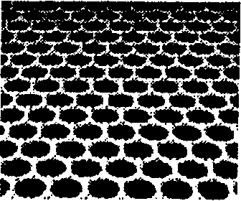
8．科学家对石墨进行处理使得石墨片的厚度逐渐变薄，最终获得目前已知的最薄的材料——石墨烯(如右图，化学式为C_{n})。石墨烯和铜有着一样出色的导电性；而且，它比目前任何其他材料的导热效果都好。下列关于石墨烯的说法正确的是
A．石墨烯与金刚石是同一种物质 B．石墨烯是一种有机化合物
C．石墨烯完全燃烧后的产物是CO₂ D．石墨制取石墨烯的过程是化合反应
9．某化学反应的微观示意图如下，图中“●”和“○”分别表示不同的原子
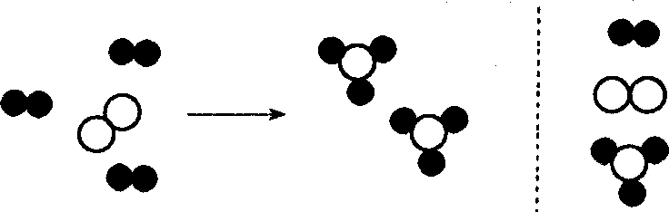
——物质Ⅰ分子
——物质Ⅱ分子

——物质Ⅲ分子

石墨烯
下列说法不正确的是
A．每3 g物质Ⅰ与1 g物质Ⅱ如果完全反应可生成2 g物质Ⅲ
B．每3个物质Ⅰ分子与1个物质Ⅱ分子如果完全反应可生成2个物质Ⅲ分子
C．每3万个物质Ⅰ分子与l万个物质Ⅱ分子如果完全反应可生成2万个物质Ⅲ分子
D．每3n个物质Ⅰ分子与n个物质Ⅱ分子如果完全反应可生成2n个物质Ⅲ分子
10．下列各组变化中，每一转化在一定条件下均能一步实现的是
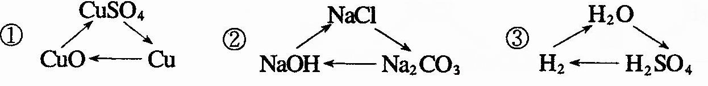
A．①和② B．②和③ C．①和③ D．①②③
11．喜树中含有一种被称为喜树碱的生物碱，这种碱的相对分子质量在300～400之间，实验分析得知其元素组成为：C占69.0％、O占18.4％，且O含量为H的4倍，其余为N，则一个喜树碱分子中含有的原子总数为
A．45 B．42 C．43 D．44
12．下列说法中正确的是
A．中和反应有盐和水生成，所以有盐和水生成的化学反应一定是中和反应
B．单质只含一种元素，所以含一种元素的物质一定是单质
C．离子是带电的原子或原子团，所以带电的微粒一定是离子
D．溶液是由溶质和溶剂组成，所以溶液一定是混合物
13．长途运输鱼苗的容器内必须满足下列条件才能保持鱼苗的存活：充足的氧气、鱼苗呼出的二氧化碳要及时除去、为防止细菌繁殖，水的pH在8左右。现有以下3种具有杀菌能力的物质供选择使用：双氧水、过氧化钙、过氧化钠，它们在容器内可发生如下反应：
(1)2H₂O₂＝2H₂O+O₂↑ (2)2Na₂O₂+2H₂O＝4NaOH+O₂↑ (3)2Na₂O₂+2CO₂＝2Na₂CO₃+O₂
(4)2CaO₂+2H₂O＝2Ca(OH)₂+O₂↑ (5)2CaO₂+2CO₂＝2CaCO₃+O₂
你认为最合适的物质是
A．双氧水 B．过氧化钙 C．过氧化钠 D．双氧水与过氧化钠组合
14．下列物质鉴别方法可行的是
A．用肥皂水鉴别硬水与软水 B．用酚酞试液鉴别氯化钠溶液与盐酸
C．用燃着的木条鉴别一氧化碳与甲烷D．用品尝的方法鉴别葡萄糖与亚硝酸钠
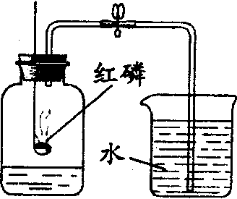
15．实验室用右图所示装置测定空气中氧气的含量，下列说法错误的是
A．实验开始时加热是使红磷的温度达到着火点
B．应在集气瓶冷却至室温后再打开止水夹
C．实验测得氧气的体积约占空气体积的五分之一
D．将红磷换成木炭进行实验也能达到相同的效果
16．下列说法错误的是
A．同质量冰的体积大于水，因为冰的分子比水分子大
B．花香能四溢，说明分子是运动的
C．50 mL水和50 mL酒精混合后的体积小于100 mL，说明分子之间有间隔
D．N₂的化学性质不活泼，O₂的化学性质活泼，说明不同分子性质不同
17．下列实验装置或操作错误的是
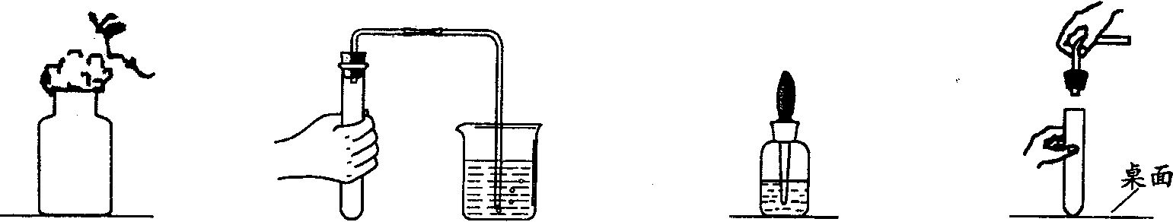
A．闻气体气味 B．检查装置气密性 C．滴管用后不洗涤 D．塞紧橡皮塞
直接插回原瓶
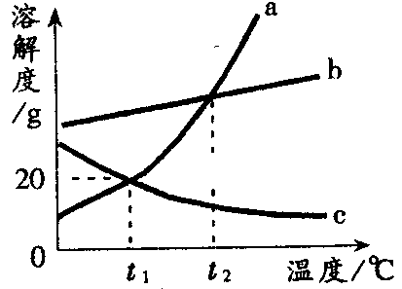
18．右图是a、b、c三种物质的溶解度曲线。由图判断下列说法中不正
确的是
A．c的溶解度随温度的升高而减小
B．在t₂℃时，a、b两溶液中溶质的质量分数相等
C．a的饱和溶液从t ₂℃降温至t₁℃时仍为饱和溶液
D．t₁℃时，a的60g溶液中含有溶剂50 g
19．H₂和CO是合成许多有机物的原料，有如下反应：mH₂+nCO＝ωX(反应条件已略去，m、n、ω为化学计量数)。如果m：n=1：1，ω=1，则有机物X可能是
①HCHO ②C₂H₅OH ③CH₃COOH ④CH₃CHO
A．①和③ B．②和③ C．①和④ D．②和④
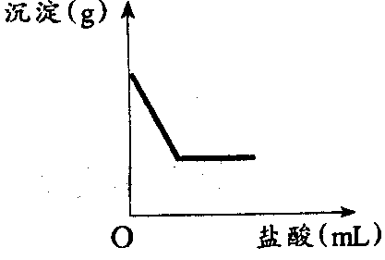
20．有一包白色固体，可能含有Na₂SO₄、Na₂CO₃、BaCl₂、NaOH中的一种或几种。取样溶于水，有白色沉淀产生；过滤后向沉淀中滴加稀盐酸，沉淀的量与加入盐酸体积的关系如右图所示。由此推断白色固体中
A．肯定只存在BaCl₂ B．可能存在NaOH
C．可能存在Na₂SO₄ D．肯定不存在Na₂CO₃

二、填空题(本题包括4小题，共30分)
21．(6分)水是生命之源，与生活生产关系密切。保护水环境、珍爱水资源，是每个公民应尽的责任和义务。
(1)下列做法有利于保护水资源的是_________(填编号)。
①抑制水中所有动、植物的生长； ②不任意排放工业废水；
③大量使用化肥农药； ④生活污水经过净化处理后再排放。
(2)在化学实验和科学研究中，水也是一种常用的试剂。水分子在特定条件下容易得到一个H⁺，形成水合氢离子(H₃O⁺)。下列对上述过程的描述不合理的是___________(填序号)。
A．氧元素化合价发生了改变 B．微粒的构成发生改变
C．微粒的化学性质发生了改变
(3)医药上可用石膏来固定骨折部位。石膏有生石膏(CaSO₄·H₂O，一种白色粉末)和熟石膏(CaSO₄·2H₂O，一种坚硬的固体)两种，使用时，用生石膏与水反应生成熟石膏以达到固定的目的，该反应的化学方程式为_______________________________________。
22．(7分)建立粒子观有助于认识物质及化学反应的本质。
(1)以下符号或结构示意图表示的粒子中，属于原子的是_________(填序号，下同)，属于阴离子的是___________。
①N₂ ②NH₄＋ ③CO₃^{2－} ④Hg
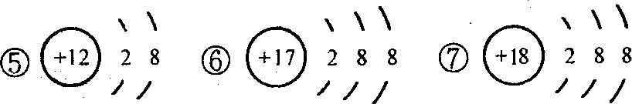
(2)已知硫原子最外层上有6个电子，化学反应中，每个硫原子得到______个电子形成硫离子。
(3)从分子的角度看，糖水与纯水的本质区别是____________________________________________。
(4)从离子的角度看，下列复分解反应的实质是____________________________________________。
①BaCl₂+H₂SO₄＝BaSO₄↓+2HCl ②BaCl₂+K₂SO₄＝BaSO₄↓+2KCl
③Ba(OH)₂+Na₂SO₄＝BaSO₄↓+2NaOH
23．(10分)纳米碳酸钙是一种重要的无机化工产品，下图是某厂生产纳米碳酸钙的工艺流程。
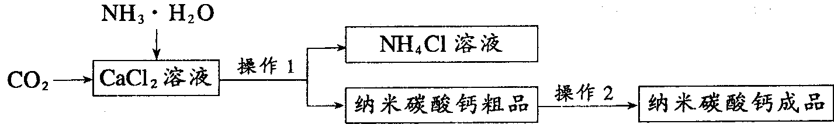
请回答下列问题：
(1)请完成并配平该工艺中生成CaCO₃固体的反应方程式：
CaCl₂+_________+CO₂＝CaCO₃+__________+H₂O
(2)若在实验室中进行该实验，操作l的名称是___________，使用到的玻璃仪器有_________、________、_________。
(3)上述过程制得的碳酸钙粗品表面可能含有的可溶性杂质有___________(写一种化学式即可)。操作2为：_________、检验和干燥，检验操作中选用的试剂为____________(选择序号)。
①NH₄Cl溶液 ②AgNO₃溶液 ③CaCl₂溶液
(4)上述流程中的副产品可用作__________________________________。(写一种用途)
24．(7分)A、B、C、D、E、F和X都是初中化学中的常见物质，其中A、C是无色气体，B、F是红色固体，它们的转化关系如右图所示(部分生成物已省略)：
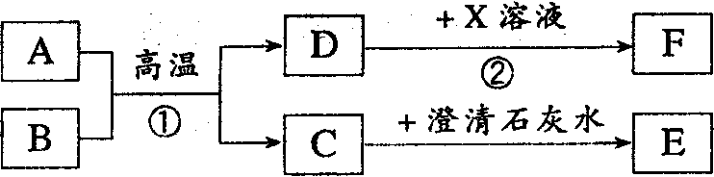
(1)写出反应①的化学方程式____________________________________________。
(2)写出反应②的化学方程式____________________________________，该反应属于_________(填写基本反应类型)反应。
(3)含D的生产、生活用品腐蚀的过程，实际上是D与空气中的_________、________发生化学反应的过程。

三、实验题(本题共2小题，共l9分)
25．(9分)在化学课上，甲同学将燃烧的钠迅速伸入到盛有CO₂的集气瓶中，钠在其中继续燃烧，反应后冷却，瓶底附着黑色颗粒，瓶壁上粘附着白色物质。
【提出问题】黑色颗粒和白色物质是什么?
【进行猜想】甲认为黑色颗粒是____________，白色物质可能是Na₂O或__________；
乙同学还认为白色物质是氢氧化钠。
甲同学立刻认为乙同学的猜想是错误的，其理由是________________________________________。
【查阅资料】氧化钠为白色粉末，溶于水生成氢氧化钠：Na₂O+H₂O＝2NaOH
【实验探究】甲同学对白色物质进行实验探究。
实验方案 | 实验操作 | 实验现象 | 结论
方案l | 取样品少量于试管中，加入适量水，振荡，样品全部溶于水，向其中加入无色酚酞试液 | 溶液变成红色。 | 白色物质为Na₂O
方案2 | ①取样品少量白色物质于试管中，加入适量水，振荡，样品全部溶于水，向其加入过量的CaCl₂溶液 | 出现白色沉淀 | 白色物质  是__________
方案2 | ②静置片刻，取上层清液于试管中，滴加无色酚酞试液 | 无明显现象 | 白色物质  是__________
【反思评价】丙同学认为方案1得到的结论不正确，理由是_____________________。
【得出结论】钠在二氧化碳中燃烧的化学方程式为____________________________。
26．(10分)某学习小组用如右图所示装置测定锌铜合金中锌、铜的质量分数。
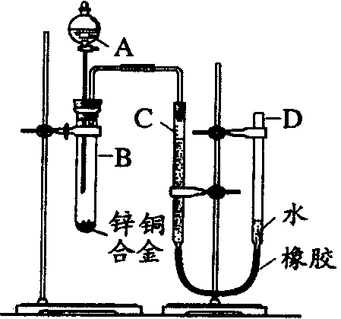
(1)实验前，先将锌铜合金在稀酸中浸泡片刻，其目的是：
______________________________________________；
(2)实验操作步骤有：检查气密性，将药品和水装入各仪器中，连接好装置
后，再进行的操作还有：①记录C的液面位置；②将B中剩余固体过滤，
洗涤，干燥，称重；③待B中不再有气体产生并恢复至室温后，记录C
的液面位置；④由A向B滴加足量试剂；⑤检查气密性。
上述再进行的操作的顺序是______________________ (填序号)；
(3)若实验用锌铜合金的质量为ag，与稀硫酸充分反应后，测得氢气体
积为V L，为求出合金中锌、铜的质量分数，还缺少的一个数据是____________；
A．反应前加入稀硫酸的体积 B．反应前加入稀硫酸的质量分数
C．实验前反应装置中空气的体积 D．实验条件下氢气的密度
(4)B中发生反应的化学方程式为_____________________________________；
(5)实验过程中，若未洗涤过滤所得的不溶物，则测得锌的质量分数将____________ (填 “偏大”、“偏小”或“不受影响”)。
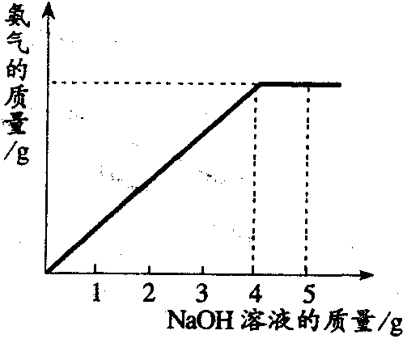
四、计算题(本题共1小题，共6分)
27．(6分)硝酸铵是农业生产中常用的化学肥料。为测定某含有少量
NaNO₃的硝酸铵样品中NH₄NO₃的纯度，取2.0g该硝酸铵样品于容器
中，滴入5.0g 20％的NaOH溶液。发生如下反应：
NH₄NO₃+NaOH＝NaNO₃+NH₃↑+H₂O。反应过程中放出的氨气质量及加入
的NaOH溶液的质量的关系如右图所示。
请完成有关计算：
(1)样品中硝酸铵的质量分数为___________；
(2)所得溶液呈________性，所得溶液中NaNO₃的质量为＿＿＿＿。

2012年“金钥匙"科技竞赛(初三学生CESL活动)初赛答案
(60分钟 满分l00分)
一、选择题(题包括20个小题，共45分。1～15每小题2分，共30分；每小题只有1个选项符合题意。
16～20每小题3分，共15分，每小题有l个或2个选项符合题意。若有两个答案的错选1个不得分，漏选1个扣l分。请将答案填在下方的表格内)
题号 | 1 | 2 | 3 | 4 | 5 | 6 | 7 | 8 | 9 | 10
答案 | D | B | C | D | A | C | D | C | A | C
题号 | 11 | 12 | 13 | 14 | 15 | 16 | 17 | 18 | 19 | 20
答案 | B | D | B | A | D | A | AD | BD | A | B
二、填空题(本题包括4小题，共30分)
21．(6分)
(1)②④(2分) (2)A(2分)
(3)2CaSO₄·H₂O+3H₂O＝2CaSO₄·2H₂O(2分)
22．(7分)(1)④⑦ ③⑥ (2)2 (每空l分)
(3)糖水中有两种分子，纯水中只有一种分子(2分)
(4)Ba²⁺和SO₄^{2－}结合生成BaSO₄沉淀(2分)
23．(10分)
(1)2NH₃·H₂O 2NH₄Cl (2)过滤 漏斗 玻璃棒 烧杯
(3) NH₄Cl 或CaCl₂ 洗涤 ② (4)氮肥(化学肥料、化肥等均可) (每空l分)
24．(7分)
高温
(1)3CO+Fe₂O₃====2Fe+3CO₂(2分)
(2)Fe+CuSO₄＝FeSO₄+Cu (2分) 置换 (1分)
(3)氧气 水(写化学式也可) (每空l分)
三、实验题(本题共2小题，共19分)
25．(9分)
【进行猜想】炭(或C) Na2CO₃或Na₂O、Na₂CO₃ (每空l分) 反应物中无氢元素(或违背质量守恒定律，答案合理即可)(2分)
【实验探究】Na₂CO₃ (1分)
【反思评价】Na₂CO₃溶液显碱性，也会使酚酞变红(2分)
点燃
【得出结论】4Na+3CO₂====2Na₂CO₃+C (2分)
26．(10分)
(1)除去合金表面的氧化膜 (2)⑤①④③②
(3)D (4)Zn+H₂SO₄＝ZnSO₄+H₂↑
(5)偏小 (每空2分)
四、计算题(本题共l小题，共6分)
27．(6分)
(1)80％
(2)碱 2.1 g (每空2分)

